Rund um mein Handy

- Hinführungsmöglichkeiten:

Ergänze folgenden Sätze:
- Ohne mein/meine _________________________könnte ich nicht leben.
- Ich brauche mein Smartphone, weil _________________________
_________________________
- Wenn ich mein Smartphone nicht hätte, dann _________________________
_________________________
- Ich wünsche mir dringend ein Smartphone, weil _________________________
_________________________

Durchschnittlich besitzt jedes 3. Kind in deinem Alter ein Handy.
Kommst du in die 5. Klasse, werden bereits drei von vier Kindern ein Handy haben.

- Schau dir das Diagramm an.
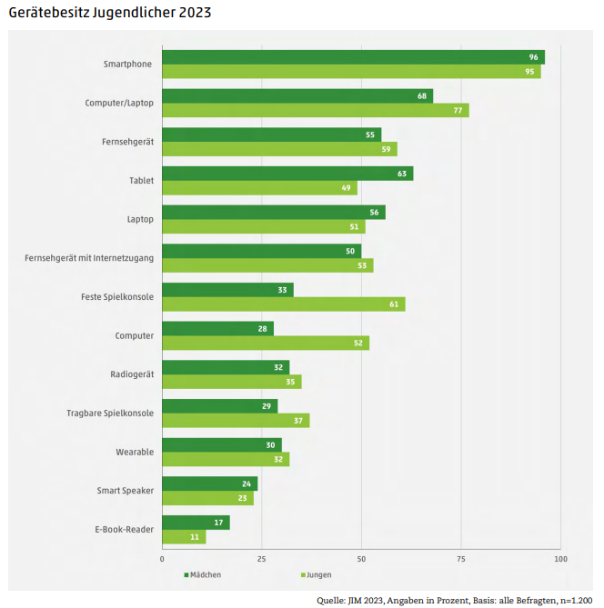
- Welches Medium wird durch die Jugendlichen am meisten genutzt?
_________________________

- Welches Medium wird durch die Jugendlichen am wenigsten genutzt?
_________________________

- Welche der Medien habt ihr zu Hause?
_________________________

- Welches Medium nutzt du am meisten? Vergleiche mit der Grafik.
_________________________
- Dein Handy besteht aus
- verschiedenen Metallen für Kontakte, Leiterplatte, Kabel und Akkus,
- Kunststoffe für das Gehäuse und
- Glas und Keramik für das Display.

Wusstest du auch, dass sogar Gold in deinem Handy ist?

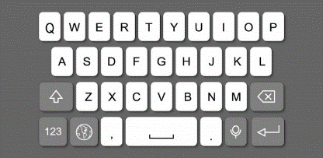
Kennst du die gekennzeichneten Teile an deinem Smartphone? Verbinde.
Display
E-Mail-Postfach
Tastatur

Einstellungen
WLAN
Karten

Lautstärkeregler
Bluetooth

- Ordne den Sprechblasen die Teile deines Smartphones zu.
Schreibe den Buchstaben in die Sprechblase.

Tim bekommt einen
Anruf.

Tim schreibt eine Nachricht an Silas.

Tims Mutter ruft: „Stell bitte die Musik leiser, Tim.“

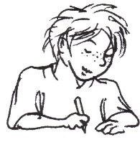

Tim möchte seinen Klingelton ändern.
Tim soll im Internet etwas recherchieren.

Tim versucht seine drahtlosen Kopfhörer mit seinem Handy zu verbinden.

- Faszination App
In Handys sind Apps wie Browser, der App-Store, Kamera, Foto-Galerie und Musikplayer meist vorinstalliert. Für euch sind vor allem Apps attraktiv, die das Handy zum faszinierenden Spielzeug machen.
Markiere wahre Aussagen mit einem Häkchen. Hinter falsche Aussagen setze ein f.

Apps können in Appkäufen schnell sehr teuer werden.
Wenn ich in einer Spiele-App aufgefordert werde, Diamanten oder Booster zu kaufen, klicke ich es weg. Es geht hier schließlich um echtes Geld!
Wenn auf einem Spiel USK 16 steht, müssen meine Eltern es für mich kaufen.
Apps, die meine Freunde spielen, kann auch ich gefahrlos spielen.
Gute Apps können sogar Freundinnen oder Freunde ersetzen.
Dass Apps Werbung enthalten, steht ganz dick darüber.
Du kannst jederzeit auch Fotos deiner Freundinnen und Freunde hochladen.
Formuliere eine wahre Aussage zu den Apps: _______________________
_______________________________________________________________

- Meine digitalen Freunde
„Freundschaft, das ist eine Seele in zwei Körpern“, so beschrieb Aristoteles vor mehr als 2000 Jahren seine Idee der Freundschaft, die uns auch heute nicht fremd erscheint. Ehrlichkeit, Vertrauen und Freude am Zusammensein sind Werte, die die meisten Menschen als essenziell für eine gute Freundschaft halten. Doch während sich die Werte der Freundschaft kaum verändert haben, hat sich das Verständnis von Freundschaft im digitalen Zeitalter doch gewandelt.

Begründe, warum reale (analoge) Freunde wichtig sind.
________________________________________________________________________________________________________________________________________________________________________________________________________________________________________________________________________________________________________

Welche Gefahren sind mit „digitalen“ Freundschaften verbunden?
________________________________________________________________________________________________________________________________________________________________________________________________________________________________________________________________________________________________________

- Welche Handyregeln sind richtig? Male die Sprechblasen aus.

Ich gönne mir Pausen, in denen ich das Handy lautlos stelle oder ausmache.
Ich kann mich besser konzentrieren, wenn das Handy ständig läuft, weil ich dann sicher bin, nichts zu verpassen.
Ich muss nicht immer für alle erreichbar sein!

Beim Lernen und bei den Hausaufgaben lasse ich mich nicht ablenken und schalte das Handy aus.
Ich muss das Handy immer und überall dabeihaben.

Am späten Abend und in der Nacht schalte ich das Handy aus und lege es vielleicht sogar in ein anderes Zimmer.
Ich vereinbare mit meiner Familie Regeln, damit wir alle Handypausen haben.
Ich lasse mich von einem Handy nicht stressen. Ich bestimme, nicht das Gerät!

Ich habe keine Angst, etwas Wichtiges zu verpassen, denn auf ein paar Stunden kommt es nicht an!

- Schreibe auf, welche Handyregeln es in deiner Familie gibt.

Internettipps für Schülerinnen und Schüle zur Weiterarbeit, auch für Homeschooling

- Mobil im Internet: Tablets und Smartphones: https://www.internet-abc.de/lm/mobil-im-internet-tablets-und-smartphones.html

- Mittel und Tipps gegen Handystress: https://www.internet-abc.de/lm/modules/mobile-internet/download/mittel-gegen-handystress.pdf

- Comic: Die gestohlenen Fahrräder
Der bekannte Zeichner Jörg Hartmann hat ein Comic mit den vier Internet-ABC-Helden Jumpy, Flizzy, Eddie und Percy erstellt: eine spannende Geschichte über Daten, Diebe und Detektive: https://www.internet-abc.de/kinder/hobby-freizeit/datenschutz/comic-die-gestohlenen-fahrraeder/

Datenschutz: Der Artikel liefert dir eine kurze Einführung, was Datenschutz eigentlich bedeutet.

https://pixabay.com/de/photos/smartphone-handy-signal-2781459/ (Stand am 7.7.2020)
Medienpädagogischer Forschungsverbund Südwest (2023): JIM-Studie 2023. Jugend, Information, Medien. Basisuntersuchung zum Medienumgang 12- bis 19-Jähriger. Online verfügbar unter JIM-Studie 2023 (mpfs.de), S. 8, Abrufdatum 01.02.2024.
Entnommen aus https://rwn24.de/freundschaft-im-digitalen-zeitalter/

